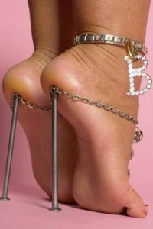
Мода: Мал золотник, да дорог

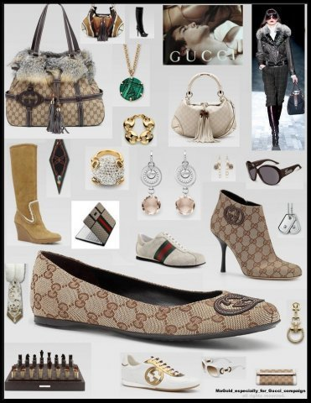
Женщина не просто должна, а обязана хорошо выглядеть – это основной девиз наших с вами современниц. И это правильно, ведь конкуренция на рынке невест с каждым годом растет, а так хочется, чтобы именно на тебя обратил внимание тот принц на черном «Лексусе»… А вокруг тем временем снуют и другие девушки-охотницы на высоких каблуках, в коротких юбках, блондинки, брюнетки, шатенки… Как выделиться на фоне других, как скрыть свои недостатки и подчеркнуть многочисленные достоинства? Поможет нам в этом, безусловно, мода. Умение не просто красиво, но и правильно одеваться всегда было главным женским козырем. Например, во все времена девушки маленького роста щеголяли на шпильках, чтобы казаться стройнее и выше. О миниатюрных девушках мы и поговорим. Тем, чей рост не превышает один метр шестьдесят пять сантиметров, сложнее всех выделиться на фоне барышень с модельным ростом. Но выход есть всегда, однако не все миниатюрные красавицы знают к нему ключ. А существует целый свод правил, говорящий о том, как можно и как нельзя одеваться маленьким и хрупким. Во-первых, вам придется подружиться с туфлями на каблуках, даже если вы – настоящая фанатка спортивного стиля. Дело в том, что лишь благодаря хождению на шпильках, вырабатывается особая походка от бедра, которая сразит наповал мужчин и заставит завистливо вздыхать женщин. Умение красиво ходить – вот еще одно правило маленькой женщины. Далее – если вам, кроме маленького роста, присуща еще и худоба, ни в коем случае не надевайте черные колготки – ваши ноги в таких будут казаться еще тоньше. Вот леггинсы – другое дело. Благодаря плотной текстуре они подчеркнут стройность ваших ножек, а не их худобу. К леггинсам – обязательно босоножки на высоком или среднем каблуке. Балетки можете надевать на пикник с друзьями и прогулку в парке – в других местах, например, в ночном клубе, вы в них просто «потеряетесь». Еще один «must have» для миниатюрных женщин – большие, шикарные сумки и массивные украшения, а также другие аксессуары. С сумками все понятно – такие модные сейчас массивные модели идеально подходят девушкам маленького роста, помогают им выглядеть одновременно ярко и стильно. Что касается украшений – здесь главное – не переборщить с их количеством. Наденьте либо массивное кольцо, либо большой сверкающий кулон – и вы в центре внимания. А вот если надеть и то, и другое – то вас саму не разглядишь в блеске украшений. Следуйте этим принципам – и вы затмите всех своей яркостью. И помните, что маленькие женщины созданы для любви…

